Ambiguitas Pada Surat Kabar Daring Detik.com Periode Desember 2022 dan Implikasinya Terhadap Pembelajaran Bahasa Indonesia


Vivi Nuraini¹⁾, Nurulanningsih²⁾, F.A Milawasri³⁾
¹⁾Nama Mahasiswa Bimbingan
²⁾Dosen Pembimbing 1
³⁾Dosen Pembimbing 2
Corespondensing Author: vivinuraini9919@gmail.com, nurulanningsih@univ-tridinanti.ac.id, fa_milawasri@univ-tridinanti.ac.id
Abstrak: Penelitian ini berjudul Ambiguitas Pada Surat Surat Kabar Daring Detik.com Periode Desember 2022 dan Implikasinya Terhadap Pembelajaran Bahasa Indonesia. Masalah dalam penelitian ini bagaimana ambiguitas gramatikal dan ambiguitas leksikal pada judul berita surat kabar daring Detik.com periode desember 2022. Tujuan penelitian ini diharapkan dapat memberikan gambaran untuk mendeskripsikan ambiguitas gramatikal dan ambiguitas leksikal dan implikasinya terhadap pembelajaran bahasa Indonesia. Metode penelitian yang digunakan adalah penelitian deskriptif kualitatif. Sumber data yang digunakan adalah judul-judul berita yang terdapat dalam surat kabar daring Detik.com periode Desember 2022. Teknik pengumpulan data menggunakan teknik dokumentasi. Teknik analisis data yang digunakan pada penelitian ini adalah teknik analisis konten atau teknik analisis isi dan triangulasi. Hasil dari penelitian yang dilakukan bahwa ambiguitas pada judul berita surat kabar daring Detik.com periode Desember 2022 ditemukan sebanyak 234 judul berita. Pada periode Desember 2022 yang termasuk ke dalam ambiguitas leksikal dan gramatikal terdapat 30 data, yaitu jenis ambiguitas leksikal berjumlah 12 data judul berita yang disebabkan bentuk struktur kalimat yang dipakai dan jenis ambiguitas gramatikal berjumlah 18 data judul berita yang disebabkan bentuk leksikal yang dipakai.
Kata kunci: ambiguitas, surat kabar, pembelajaran bahasa Indonesia

-

Abstract: This research is entitled Ambiguity in the Detik.com Online Newspaper for the December 2022 Period and Its Implications for Indonesian Language Learning. The problem in this research is how grammatical ambiguity and lexical ambiguity appear in the headlines of the Detik.com online newspaper for the period December 2022. The aim of this research is to provide an overview to describe grammatical ambiguity and lexical ambiguity and their implications for Indonesian language learning. The research method used is qualitative descriptive research. The data source used is the news titles contained in the online newspaper Detik.com for the period December 2022. The data collection technique uses documentation techniques. The data analysis technique used in this research is the content analysis technique or content analysis and triangulation techniques. The results of the research carried out showed that there were 234 ambiguities in the news titles of the Detik.com online newspaper for the period December 2022. In the December 2022 period, there are 30 types of data included in lexical and grammatical ambiguity, namely 12 types of lexical ambiguity data on news headlines caused by the form of sentence structure used and types of grammatical ambiguity totaling 18 data on news titles due to the lexical form used.

Keywords: ambiguity, newspapers, Indonesian language learning

PENDAHULUAN

PENDAHULUAN
Bahasa merupakan sarana yang digunakan untuk berkomunikasi antar sesama manusia yang berperan penting dalam menyampaikan pesan, perasaan dan pikiran. Adanya bahasa maka terbantulah proses berkomunikasi, hingga perasaan-perasaan yang ada dalam pikiran dapat tersampaikan dengan baik dan lancar. Manusia menggunakan bahasa sebagai alat untuk berkomunikasi dalam hidup, karena tanpa adanya bahasa maka manusia tidak bisa hidup denngan baik. Bahasa yang kita gunakan selalu berkembang setiap waktunya. Perkembangan bahasa juga termasuk dalam semantik. Semantik merupakan studi linguistik yang mempelajari arti atau makna dari suatu bahasa. Salah satu persoalan dalam semantik yaitu ambiguitas yang merupakan persoalan dalam menafsirkan makna atau arti dari sebuah ucapan ataupun tulisan.
Ambiguitas atau makna ganda terjadi apabila suatu kalimat menimbulkan penafsiran yang lebih dari satu makna sehingga maknanya menjadi tidak pasti dan membingungkan. Kebanyakan orang terkadang salah dalam mengartikan apa yang didengar atau dibacanya, sehingga menimbulkan keraguan dan kebingungan dalam memutuskan apa yang dimaksud tuturan ataupun tulisan. Ambiguitas sering terjadi dalam ragam bahasa tulis, hal tersebut terjadi ketika penanda ejaan tidak digunakan dengan tepat atau cendrung diabaikan. Akan tetapi, dalam bahasa lisan, ambiguitas tidak banyak terjadi (Butar, 2021, p. 179). Sejalan dengan pendapat tersebut (Firmansyah, 2019, p. 3) bahwa ambigu jarang terjadi di dalam bahasa lisan tetapi, biasanya sering muncul atau terjadi dalam bahasa tulis yang diakibatkan oleh penulisan ejaan yang tidak lengkap atau tidak tepat sehingga tafsiran terhadap kalimat menjadi tidak lengkap dan membingungkan.
Detik.com adalah sebuah situs web berita di Indonesia. Detik.com hanya mempunyai edisi daring, aplikasi Detik.com yang sudah di download 8,4 ribu pengguna dan menggantungkan pendapatan dari bidang iklan. Pada tampilan home dari aplikasi Detik.com yaitu terdapat judul berita terbaru, populer, lifestyle dan bermacam kategori berita. Sejak tanggal 3 Agustus 2011, Detik.com menjadi bagian dari PT Trans Corporation, salah satu cabang perusahaan CT Crop. Hal yang menarik dari Detik.com yaitu dapat di akses dengan mudah sehingga pembaca tidak perlu mencari koran, serta menonton televisi untuk mengetahui berita terbaru. Detik.com mendapatkan peringkat ke 2 media daring berbahasa Indonesia terbaik.

Ambiguitas
Dalam menulis sebuah kalimat yang menarik bagi pembaca, seorang penulis terkadang menggunakan beberapa kata atau kalimat yang ambigu atau ketaksaan. Ambiguitas adalah makna ganda yang terjadi apabila suatu kalimat menimbulkan tafsiran yang lebih dari satu makna. Ambiguitas adalah sebagai kata yang bermakna ganda atau kalimat yang bermakna lebih dari satu arti sehingga proses untuk pemahamannya membutuhkan waktu yang cukup lama (Dardjowidjojo 2008, p. 75). Ambiguitas diartikan sebagai kata yang bermakna ganda atau mendua arti, sedangkan kata sifat yang berkaitan dengannya disebut taksa (ambiguous) (Anggraeni, 2017, p. 127). Ambiguitas (ambiguity) mengacu pada sifat kontruksi yang dapat diberi lebih dari satu tafsiran (Suwandi, 2022, p. 144). Sependapat dengan Suwandi (Dewantara, 2017, p. 100) ambiguitas yang berarti suatu kontruksi yang dapat ditafsirkan lebih dari satu arti. Ambigu adalah kalimat yang maknanya bisa bermakna lebih dari satu tafsiran (Mutoharoh, 2018, p. 31). Ambiguitas merupakan sifat atau hal yang bermakna dua yang mempunyai dua pengertian (Budi, 2021, p. 76). Ambiguitas diartikan sebagai kata yang bermakna ganda sebagai akibat proses gramatika terhadap kata tersebut (Abidin, 2019, p. 208). Kegandaan makna dalam polisemi berasal dari kata, sedangkan kegandaan makna dalam ambiguitas berasal dari satuan gramatikal yang lebih besar, yaitu frase atau kalimat, dan terjadi sebagai akibat penafsiran struktur gramatikal yang berbeda (Chaer, 2013, p. 104). Ambiguitas atau ketaksaan adalah kemungkinan adanya makna lebih dari satu dalam sebuah kata, gabungan kata, atau kalimat dan kalimat taksa atau ambigu adalah kalimat yang menimbulkan tafsiran ganda pada diri pembacanya (Ghufron, 2015, p. 156). dalam kontruksi itu, dapat dianggap menggunakan frase buku sejarah, dapat juga dianggap hanya menerangkan kata sejarah (Chaer, 2014, p. 307).
Ambiguitas Tingkat Gramatikal
Ambiguitas gramatikal yang disebabkan proses terbentuknya tata bahasa dalam pengkalimatan (Budi, 2021, p. 77). Ambiguitas gramatikal dalam jenis ambiguitas yang penyebabnya adalah bentuk struktur kalimat yang dipakai (Darjdowidjojo, 2008, p. 76). Contohnya pengusaha wanita itu kaya kalimat tersebut ambigu karena pengusaha wanita bisa bermakna pengusaha yang berjenis kelamin wanita atau pengusaha yang mendagangkan wanita. Ambiguitas ini muncul semata-mata karena urutan katany, karena struktur kalimatnya. Bila dibalik, wanita pengusaha, maka tidak akan muncul ambiguitas itu. (Pateda, 2010, p. 204) Ambiguitas tingkat gramatikal biasanya muncul pada satuan kebahasaan yang disebut kalimat atau kelompok kata.
Ambiguitas Tingat Leksikal
Ambiguitas leksikal terjadi karena satuan bahasa kata. Yang berarti setiap kata mengandung beberapa makna atau lebih dari satu sesuai dengan penggunaannya. Ambiguitas leksikal adalah ambiguitas yangpenyebabnya adalah bentuk leksikal yang dipakai Dardjowidjojo (2008). Ambiguitas leksikal adalah kata yang memiliki arti lebih dari satu arti tergantung dari kalimat yang menyertainya Budi (2021). Telah dijelaskan bahwa setiap kata dapat saja mengandung lebih dari satu makna. Dapat saja sebuah kata mengacu pada sesautu yang berbeda sesuai dengan lingkungan pemakaiannya.

Penyebab Ambiguitas
Ada beberapa penyebab ambiguitas atau ketaksaan makna dalam kalimat bahasa Indonesia. Berikut adalah penyebab terjadinya ketaksaan-ketaksaan tersebut menurut (Angraeni, 2017, p. 130).
- Kekurangan konteks, konteks kalimat maupun konteks situasi (dapat terjadi dalam bahasalisan dan bahasa tulis).
- Ketidak cermatan struktur gramatikal (dapat terjadi dalam bahasa lisan dan bahasa tulis) yang meliputi frase, klausa, kalimat, dan wacana. Selain itu ketaksaan dapat terjadi pada kontruksi yang terstruktur gramatikalnya berterima tetapi berbagai kendali semantik telah menimbulkan ketaksaan pada kontruksi itu.
- Kekurangan tanda baca (hanya terjadi dalam bahasa tulis), karena ragam tulis tidak mempunyai intonasi yang diperlukan dalam bahasa lisan.
Surat Kabar Daring
Surat kabar daring adalah surat kabar yang di terbitkan melalui sebuah media atau aplikasi online melalui media elektronik seperti handphone, laptop, ipad dan lainnya dan bisa diakses dimanapun dan kapan pun. Isi dan keberadaan online surat kabar ini tidak terkait menawarkan edisi cetak selain surat kabar jaringan (Aji, 2021, p. 44).

METODOLOGI
Metode penelitian yang digunakan dalam penelitian ini adalah metode kualitatif, metode kualitatif dapat diartikan sebagai prosedur penelitian yang menghasilkan data deskriptif berupa kata-kata tertulis atau lisan dari orang-orang dan prilaku yang dapat diamati Bogdan dan Taylor (dalam Maleong, 2017, p. 4). Teknik pengumpulan data merupakan strategi atau cara yang akan digunakan peneliti untuk mengumpulkan data/informasi yang dibutuhkan sesuai dengan permasalahan penelitian serta untuk proses melakukan analisis dan pengambilan kesimpulan dalam melakukan penelitian (Nizamuddin, 2021, p. 149). Pengumpulan data yang digunakan dalam penelitian ini adalah menggunakan teknik dokumentasi yaitu mengscreenshot kata atau kalimat yang terdapat dalam judul berita yang mengandung ambiguitas dalam surat kabar daring Detik.com periode Desember 2022.
Sumber data merupakan bahan acuan yang digunakan dalam penelitian, sumber data disebut sebagai sumber dari mana peneliti dapat memperolah data penelitian sesuai dengan tujuan penelitiannya (Evanirosa, 2022, p. 84).Teknik analisis data yang digunakan teknik analisis konten atau analisis isi yang merupakan merupakan salah satu teknik analisis data kualitatif yang digunakan dalam penelitian, yang membahas isi suatu informasi secara mendalam baik informasi yang tertulis ataupun informasi yang tercetak dalam media masa (Ulfah, 2022, p. 17). Triangulasi adalah teknik pemeriksaan keabsahan data yang memanfaatkan sesuatu yang lain. Di luar data itu untuk keperluan pengecekan atau sebagai pembanding terhadap data itu (Maleong, 2017, p. 248).

HASIL PENELITIAN
Ambiguitas yang terdapat pada judul berita dalam surat kabar daring Detik.com periode Desember 2022, yaitu ambiguitas tingkat gramatikal dan ambiguitas tingkat leksikal. Teori yang digunakan ialah teori Soenjono Dardjowidjojo yang signifikan dengan peneliti gunakan dalam menganalsis data. Berdasarkan hasil analisis data pada bulan Desember 2022 dari 234 judul berita, ditemukan 30 data yang terdiri dari ambiguitas gramatikal 18 data dan ambiguitas leksikal 12 data.

Ambiguitas Leksikal
Berdasarkan analisis data, diteukan 12 data yang terasuk abiguitas leksikal, dapat dilihat ambiguitas secara ringkas. Pada bagian ini akan dijelaskan penjabaran dari data-data dalam deskripsi data yang peneliti temukan dari surat kabar daring Detik.com periode Desember 2022 dapat dipaparkan sebagai berikut.
Data 1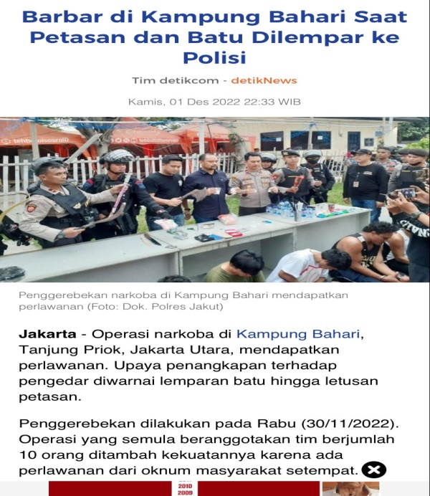
Gambar 1
Judul berita pada gambar 1 di atas yaitu Barbar di Kampung Bahari Saat Petasan dan Batu Dilempar ke Polisi (Detik.com 1, Desember 2022). Pada kata barbar termasuk ke dalam jenis ambiguitas leksikal karena memiliki makna ganda atau ambiguitas. Jika dianalisis kata barbar dapat bermakna nama orang atau bermakna sebagai orang yang tidak beradab. Pada kata barbar termasuk ke dalam ambiguitas leksikal disebabkan oleh bentuk struktur kata yang digunakan, yaitu kata istilah yang kurang sepadan sehingga menjadi ambigu. Judul berita gambar 1 akan efektif jika ditambahkan kata tindakan sebelum kata hukuman, sehingga judul tersebut menjadi jelas dan efektif. Dapat dijelaskan secara lengkap judul berita pada gambar 1 menjadi sebagai berikut. Tindakakan Barbar di Kampung Bahari Saat Petasan dan Batu Dilempar ke Polisi. Sehingga judul berita tersebut menjadi jelas dan efektif.
Data 2
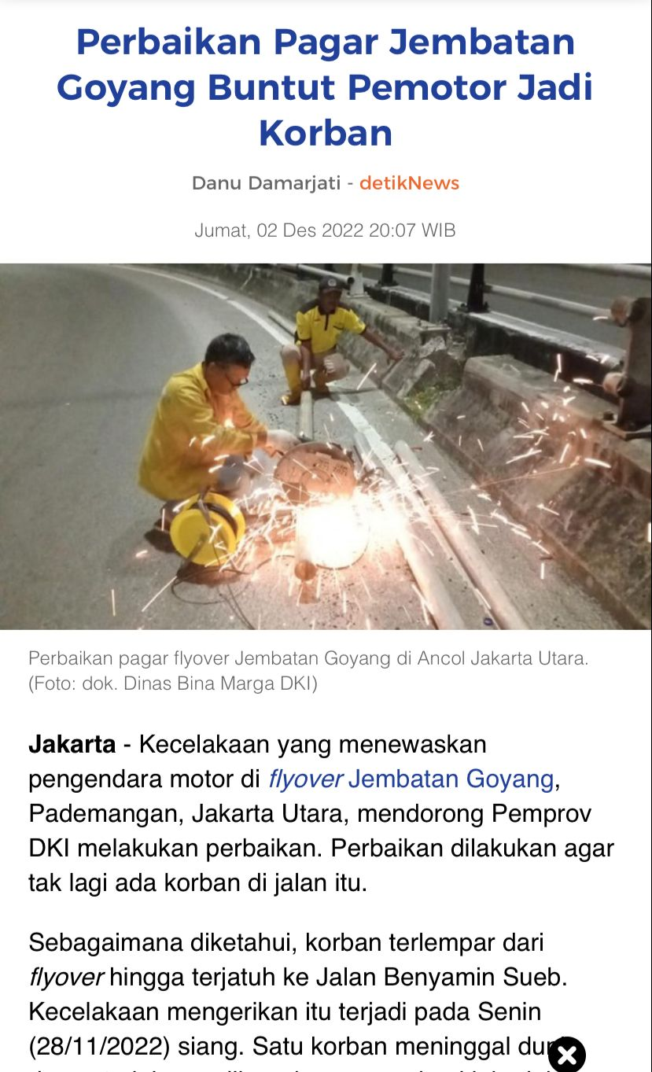
Gambar 2
Judul berita pada gambar 2 di atas yaitu Perbaikan Pagar Jembatan Goyang Buntut Pemotor Jadi Korban (Detik.com, 2 Desember 2022). Pada kata buntut termasuk ke dalam jenis ambiguitas leksikal karena memiliki makna ganda atau ambiguitas. Jika dianalisis kata buntut dapat bermakna ekor yang terletak dibagian belakang manusia ataupun hewan atau bermakna sebagai penyebab atau akibat dari sbeuah kejadian. Pada kata buntut termasuk ke dalam ambiguitas leksilal disebabkan oleh bentuk struktur kata yang digunakan, yaitu kata istilah yang kurang sepadan sehingga menjadi ambigu. Judul berita gambar 2 akan efektif jika ditambahkan kata di setelah kata pagar, sehingga judul tersebut menjadi jelas dan efektif. Dapat dijelaskan secara lengkap judul berita pada gambar 2 menjadi sebagai berikut. Perbaikan Pagar di Jembatan Goyang Buntut Pemotor Jadi Korban. . Sehingga judul berita tersebut menjadi jelas dan efektif.

Ambiguitas Gramatikal
Ambiguitas dari surat kabar daring Detik.com periode Desember 2022 membahas tentang ambiguitas gramatikal. Peneliti membahas tentang ambigutas gramatikal yang merupakan sebuah bentuk dengan dua tafsiran makna atau lebh, yang satu bentuk ujaran yang memiliki makna lebih dari satu akibat perbedaan tafsiran ambiguitas gramatikal. Ambiguitas gramatikal adalah macam ambiguitas yang penyebabnya dikarenakan bentuk struktur kalimat yang dipakai berkum;ah 18 data.
Data 13
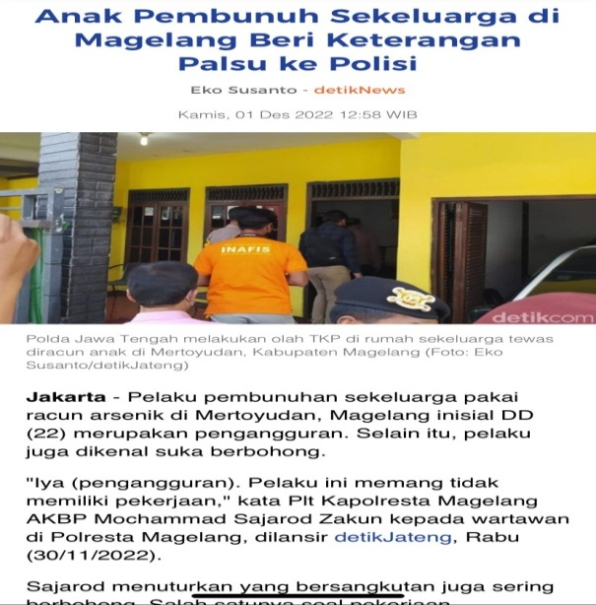
Gambar 13
Judul berita gambar 13 di atas yaitu Anak Pembunuh Sekeluarga di Magelang Beri Keterangan Palsu ke Polisi (Detik.com, 1 Desember 2022). Pada frasa anak pembunuh sekeluarga termasuk ke dalam ambiguitas gramatikal karena memiliki makna ganda atau ambiguitas. Jika dianalisis frasa anak pembunuh sekeluarga dapat bermakna bahwa anak tersebut merupakan anak dari keluarga pembunuh atau bermakna bahwa anak tersebut merupakan pelaku pembunuhan terhadap keluarganya sendiri. Pada Frasa anak pembunuh sekeluarga termasuk ke dalam ambiguitas gramatikal disebabkan oleh bentuk struktur kalimat yang digunakan, yaitu adanya pelesapan kata yang hilang yaitu kata si sehingga menjadi ambigu. Judul berita gambar 13 tersebut akan menjadi lengkap jika ditambahkan kata si setelah kata anak. Dapat dijelaskan secara lengkap judul berita pada gambar 13 menjadi sebagai berikut. Anak Si Pembunuh Sekeluarga di Magelang Beri Keterangan Palsu Ke Polisi. Sehingga judul berita tersebut menjadi jelas dan efektif.
Data 14
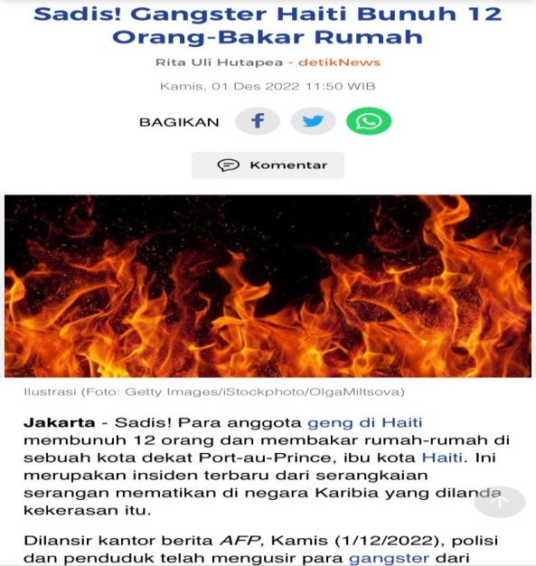
Gambar 14
Judul berita pada gambar 14 di atas yaitu, Sadis! Gengster Haiti Bunuh 12 Orang-Bakar Rumah (Detik.com 1, Desember 2022). Pada frasa gengster Haiti termasuk ke dalam jenis ambiguitas gramatikal karena memiliki makna ganda atau ambiguitas. Jika dianalisis frasa gengster Haiti bunuh 12 orang bakar rumah dapat bermakna apakah gengster tersebut bernama haiti atau bermakna bahwa gengster tersebut berada di kota Haiti yang membunuh 14 orang dan membakar rumah. Pada frasa Gengster Haiti termasuk ke dalam ambiguitas gramatikal disebabkan oleh bentuk struktur kalimat yang digunakan, yaitu adanya pelesapan kata yang hilang yaitu kata kota sehingga menjadi ambigu. Judul berita gambar 16 akan lengkap jika ditambahkan kata kota setelah kata gengter. Dapat dijelaskan secara lengkap judul berita pada gambar 14 menjadi sebagai berikut. Sadis! Gengster Kota Haiti Bunuh 12 Orang dan Bakar Rumah. Sehingga judul berita tersebut menjadi jelas dan efektif.

PEMBAHASAN
Dari pengumpulan data tersebut, data yang terkumpul sebanyak 30 data yang terdiri dari ambiguitas gramatikal dan ambiguitas leksikal. Peneliti menemukan ambiguitas leksikal yang disebabkan oleh bentuk kata yang dipakai dari judul-judul berita berjumlah 12 dan data ambiguitas gramatikal yang disebabkan oleh bentuk struktur kalimat yang dipakai, yaitu adanya pelesapan kata yang hilang dari judul-judul berita tersebut berjumlah 18 data.

SIMPULAN
Berdasarkan dari hasil penelitian data penelitian di atas, dapat dikatakan bahwa ambiguitas paling banyak yang terdapat dalam judul berita pada surat kabar daring Detik.com ambiguitas leksikal yang peneliti kumpulkan selama periode Desember 2022. Dari pengumpulan data tersebut, data yang terkumpul sebanyak 30 data yang terdiri dari ambiguitas gramatikal dan ambiguitas leksikal. Peneliti menemukan ambiguitas leksikal yang disebabkan oleh bentuk kata yang dipakai dari judul-judul berita berjumlah 12 dan data ambiguitas gramatikal yang disebabkan oleh bentuk struktur kalimat yang dipakai, yaitu adanya pelesapan kata yang hilang dari judul-judul berita tersebut berjumlah 18 data. Ambiguitas gramatikal bisa saja disebabkan karena menggunakan struktur kalimat yang tidak tepat karena adanya pelesapan kata yang hilang, sehingga mengakibatkan kalimat menjadi ambigu, begitupun ambiguitas leksikal yang penyebabnya diakibatkan oleh penggunaan kata yang tidak tepat, yang dikarenakan kekurangan satu kata saja dapat menyebabkan ambigu pada judul berita, sehingga bisa mempengaruhi pembaca dalam memahami makna yang terdapat alam judul berita. Dari data tersebut dapat dinyatakan bahwa ambiguitas gramatikal paling banyak ditemukan dibanding ambiguitas leksikal, yang terdapat pada judul berita surat kabar daring Detik.com periode Desember 2022.

DAFTAR PUSTAKA

Aji, H. K. (2021). Produksi Konten Televisi dan Konten Digital. Surakarta: Unisri Press.

Abidin, Y. (2019). Konsep Dasar Bahasa Indonesia. Jakarta: Bumi Aksara.
Anggraeni, F. A. (2017). Semantik Konsep dan Contoh Analisis. Malang: MADANI.
Budi, H. I. (2021). Pengantar Logika Teologi Telaah Praktis Logika dalam Teologi. Yogyakarta: Garudhawaca.
Butar, C. B. (2021). Semantik. Medan: Umsu Press
Chaer, A. (2013). Pengantar Semantik Bahasa Indonesia.Jakarta: Rineka Cipta.
Chaer, A. (2014). Linguistik Umum. Jakarta: Rineka Cipta.
Dewantara, K. D. (2017). Bahasa Indonesia. Depok: Raja Grafindo Persada.
Dardjowidjojo, S. (2008). Psikolinguistik. Jakarta: Obor Indonesia
Evanirosa, C. B. (2022). Penelitian Kepustakaan. Bandung: Media Sins Indonesia.
Firmansyah, A. C. (2019). Ambiguitas Pada Judul Artikel Surat Kabar Tempo. Ahmad Chandra Firmansyah.
Ghufron, S. (2015). Kesalahan Berbahasa. Yogyakarta: Penerbit Ombak.
Maleong, L. J. (2017). Metodelogi Penelitian Kualitatif. Bandung: PT Remaja Rosdakarya.
Mutoharoh. (2018). Semantik Bahasa Indonesia. Tangerang: PBSI.
Nizamuddin, K. K. (2021). Metodelogi Penelitian . Riau: DOTPLUS.
Suwandi, S. (2022). Semantik Pengantar Kajian Makna. Yogyakarta: Media Perkasa.
Ulfah, A. K. (2022). Ragam Analisis Data Penelitian. Madura: IAIN Madura Press

